Egyre többen autóval járnak munkába, de az Alföld még ma is biciklis nagyhatalom
A magyar felnőttek csaknem fele autóval indul munkába, de az Alföld települései ma is Európa élvonalába tartoznak a kerékpározásban – derül ki a Mobilissimus elemzéséből, amely a 2022-es népszámlálás közlekedési adatait dolgozta fel. Az országos kép egyszerre mutatja a növekvő autóhasználatot, a budapesti agglomeráció kombinált közlekedését és az alföldi kerékpáros hagyomány erejét – írja Gertheis Antal közgazdász, a Mobilissimus ügyvezetője.
A 2022-es népszámlálás szerint a foglalkoztatottak és az iskolások 41 százaléka autóval, 21 százaléka közösségi közlekedéssel, 10–10 százalékuk gyalog vagy kerékpárral jár munkába vagy iskolába. Bár az autó a leggyakoribb közlekedési mód, erős regionális mintázatok rajzolódnak ki: az Alföld városaiban, például Hódmezővásárhelyen, Makón és Karcagon a bicikli, Budapesten pedig a közösségi közlekedés a meghatározó, míg számos dunántúli és észak-magyarországi kistelepülésen szintén a tömegközlekedés, illetve a gyaloglás dominál.
A diákok közlekedése külön világ: míg a felnőttek közel fele autóval jár dolgozni, az iskolások csupán ötödének útja telik kocsiban. Számukra a gyaloglás és a közösségi közlekedés sokkal inkább mindennapos. Az adatok azt mutatják, hogy a közlekedési módválasztást jelentősen befolyásolja az is, hogy valaki településen belül vagy más településre ingázik, hiszen a nagyobb távolságok eltérő közlekedési lehetőségekkel járnak.
Egy évtized alatt az autózás lett az egyeduralkodó
A 2011-es és a 2022-es adatok összevetése látványos eltolódást mutat: tíz év alatt a munkába járók körében az autóhasználat aránya 35-ről 46 százalékra nőtt. Minden más közlekedési forma háttérbe szorult, a kombinált – vagyis többféle eszközt összekapcsoló – utazások aránya viszont stabil maradt.
„A kombinált utazások arányának stabilitása – elsősorban a budapesti agglomerációban – arra utal, hogy a nagyvárosi térségekben, ahol a zsúfolt központban korlátozott a hely és az autóforgalom növekedése már fizikai határokba ütközik, a sűrű és jól szervezett elővárosi vasúti szolgáltatás versenyképes alternatívát kínálhat” – írja Gertheis Antal.
A szakértő szerint a jövedelmek növekedése és az úthálózat fejlesztése ösztönzi a gépjárműhasználatot, ami egyéni szinten segítheti a mobilitást, de ha a közlekedéspolitika nem tart lépést, a torlódások és a parkolási gondok elkerülhetetlenné válnak.
A kerékpár és a vasút együtt lehet a jövő nyertese
A Mobilissimus szakértője szerint a nagyvárosokban a közösségi közlekedés fejlesztése mellett a parkoláspolitika és a forgalomszabályozás segíthet visszafogni az autóhasználat növekedését, míg a kisebb településeken az igényvezérelt, rugalmas közlekedési rendszerek biztosíthatják az alapvető elérhetőséget.
Különösen ígéretes a vasút és a kerékpár kombinálása: Albertirsán például naponta mintegy négyszázan váltanak bicikliről vonatra. Sokaknak talán meglepő, mégis igaz, hogy az Alföldön a kerékpárhasználat európai szinten is kiemelkedő: itt a legfontosabb feladat annak elérése, hogy a kerékpározás megtartsa vonzerejét.
„Könnyebb megőrizni a meglévő szokásokat, mint később újra felépíteni őket” – hangsúlyozza Gertheis Antal.
A munkába és iskolába járás kérdésében nem hagyható figyelmen kívül a foglalkoztatók és az oktatási intézmények – illetve fenntartóik – szerepe. A telephelyek elhelyezkedése, környezetük kialakítása, valamint a pénzügyi és egyéb ösztönzők egyaránt befolyásolják, hogy ki milyen közlekedési módot választ. Ezeket a tényezőket munkahelyi és intézményi mobilitástervezés keretében lehet feltárni és tudatosan fejleszteni. Gyakorlatba ültetésükre jó példák az egyre terjedő iskolautca-, bicibusz- vagy lábbusz-kezdeményezések.
A népszámlálás adatai szerint Magyarországon az autózás terjedése töretlen, de a mobilitási kép sokszínű maradt. Az Alföld kerékpáros kultúrája, a Budapest környéki kombinált közlekedés és a vidéki kísérletek mind azt mutatják: a közlekedés jövője azon múlik, mennyire tudjuk tudatosan és rugalmasan alakítani a szokásainkat.
További információ: https://masfelfok.hu/2025/11/12/nepszamlalas-kozlekedes-adatok/
Sajtókapcsolat:
- Gertheis Antal közgazdász, ügyvezető
- Mobilissimus Kft.
- gertheis@mobilissimus.hu
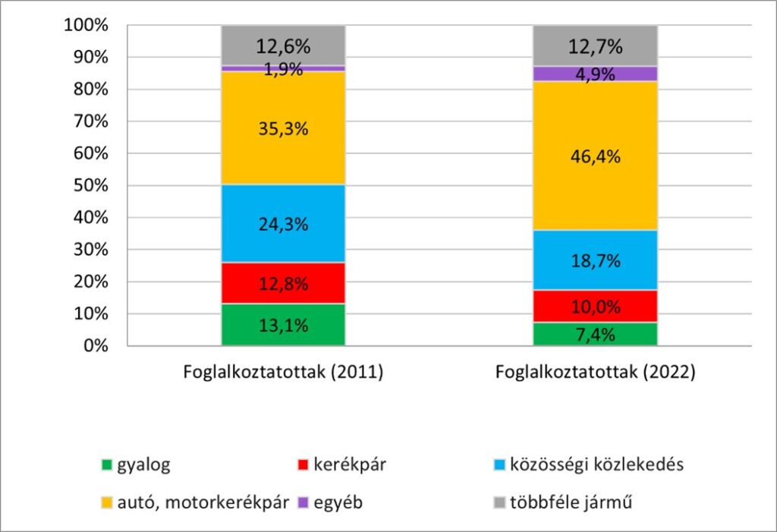 | © Mobilissimus
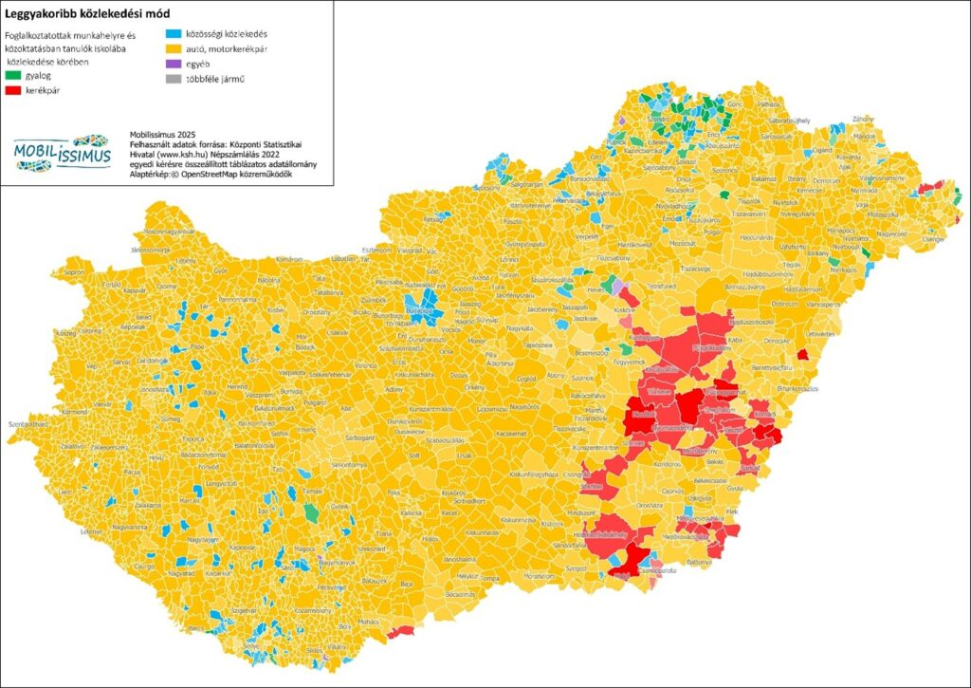 | © Mobilissimus
Eredeti tartalom: Másfélfok
Továbbította: Helló Sajtó! Üzleti Sajtószolgálat
Ez a sajtóközlemény a következő linken érhető el:

